**设计“校园安全提示牌”——方案创作**

**一、主题揭秘**

通过前期的校园调研活动，我们发现了一些存在于校园中的安全隐患。

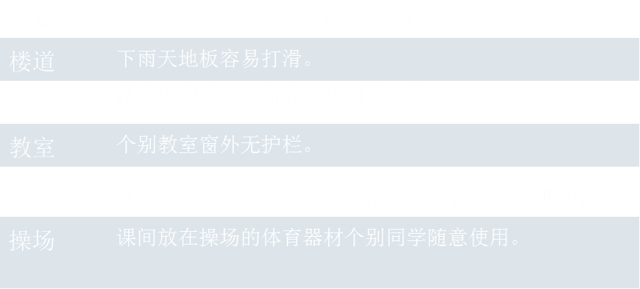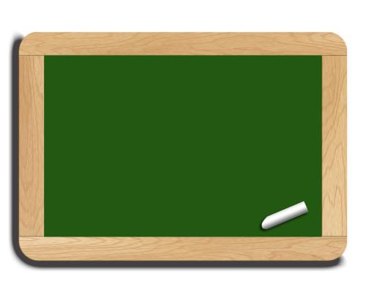

**设计“校园安全提示牌”——方案创作**

**在本次设计“校园安全提示牌”——方案创作活动中，**我们将运用已有的知识基础与生活经验，结合校园调查活动中发现的问题，设计针对校园安全问题的提示牌。这些校园安全提示牌，可以帮助我们解决校园生活中的实际问题，并在此过程中提高同学们善于发现问题，努力解决问题的能力。方案创作活动的成功开展将为后期应用多种方式制作校园安全提示牌打下坚实的基础。

**二、方法导航**

在设计校园安全提示牌的过程中，需要运用到方案创作的相关方法，下面让我们共同回顾一下。

1.认识方案创作



**方案创作是学生结合主题内容经历想象、构思、优化、修正等一系列技术操作形成设计方案的过程，既要考虑实用的价值，体现出技术的魅力，也要考虑到美观的要求。**

2.回顾方案创作

我们不仅要会动脑，还要善于动手实践。在综合应用所学知识和技能的基础上解决实际问题。

方案创作活动可以是设计或改进一件物品，设计组织一项活动，设计与改进某一个系统等。



**进行设计制作活动的关键步骤：**

1.明确任务

2.制订方案

3.收集资料

4.创意设计

5.修改完善



方案创作活动是综合实践活动的一种重要的活动形式。

同学们可以通过多种途径进行资料收集并借鉴，总结梳理设计提示牌的共同特点。

3.总结梳理设计校园安全提示牌的特点

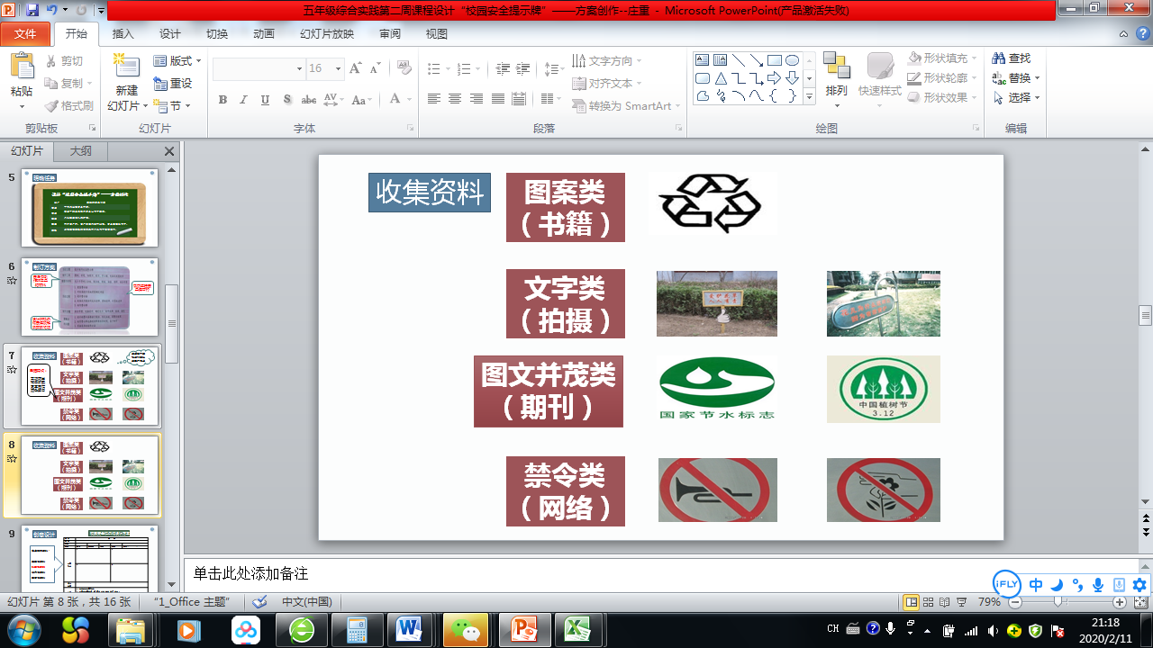

**共同特点：**

主题突出

构思新颖

图案简洁

颜色醒目

**三、拓展资源**

如果你想了解本次主题的相关内容，可以在网络中打开北京数字学校http://www.bdschool.cn/，搜索综合实践活动学科《校园公益语牌的研究》与《怎样进行设计制作》两个主题实践活动视频进行观看学习。

|  |  |
| --- | --- |
|  |  |

**四、实践操作：**

在居家生活和学习中，加强个人健康防护意识非常重要；请你结合“勤洗手、戴口罩、居室通风”等内容设计家庭健康自护提示语牌，并张贴在家中相关位置。

我想提示家人外出回来要换上家居服……

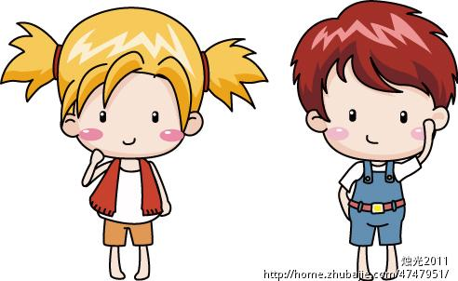

我想设计一个提示家人外出戴口罩的提示牌，张贴在出门处。

